Klasa I B gr. Z

Starożytny Rzym -
Imię nazwisko ...................................................................................................................................
Zadanie1 (4 pkt) Uporządkuj chronologicznie podane fakty, wpisując je w odpowiednie rubryki poniższej tabeli:
Działalność Marka Krassusa, ustanowienie republiki, chrześcijaństwo religią państwową, założenie Rzymu, druga wojna punicka, bitwa pod Filippi, najazd Wizygotów na Rzym
1.
2.
3.
4.
5.
6.
7.
Za bezbłędnie wypełnioną tabelę 4 pkt, za trafnie wypełnione 4 wiersze – 2 pkt.
Punktacja-2 x 1pkt = 2 pkt
Zadanie 2. (2 pkt) Wymień cztery plemiona italiackie.
1....................................................................
2....................................................................
3....................................................................
4....................................................................
Punktacja - 4 x 0.5 pkt=2 pkt
Zadanie 3. (10 pkt) Dokonaj zwięzłej charakterystyki podanych postaci historycznych

bohater | charakterystyka
Wergiliusz
Marek Krassus
Gajusz Juliusz Cezar
Publiusz Korneliusz Tacyt
Publiusz Korneliusz Scypion Afrykański
Punktacja - pełna odpowiedź za jedną postać - 2 pkt razem 10 pkt
Zadanie 4 (4 pkt). Wyjaśnij powiedzenie:
1. Twarde prawo ale prawo .......................................................................................................................
...................................................................................................................................................................
...................................................................................................................................................................
...................................................................................................................................................................
...................................................................................................................................................................
...................................................................................................................................................................
…………………………………………………………………………………………………………………
…………………………………………………………………………………………………………………
2. Veni, vidi, vici (przybyłem, zobaczyłem, zwyciężyłem)..............................................................................
....................................................................................................................................................................
....................................................................................................................................................................
....................................................................................................................................................................
....................................................................................................................................................................
....................................................................................................................................................................
....................................................................................................................................................................
…………………………………………………………………………………………………………………
....................................................................................................................................................................
Punktacja - wyczerpująca odpowiedź 2 pkt za pojęcie x 2 = 4
Zadanie 5 (6 pkt)
Na podstawie wiedzy własnej oraz podanych przykładów dokonaj charakterystyki plastyki rzymskiej

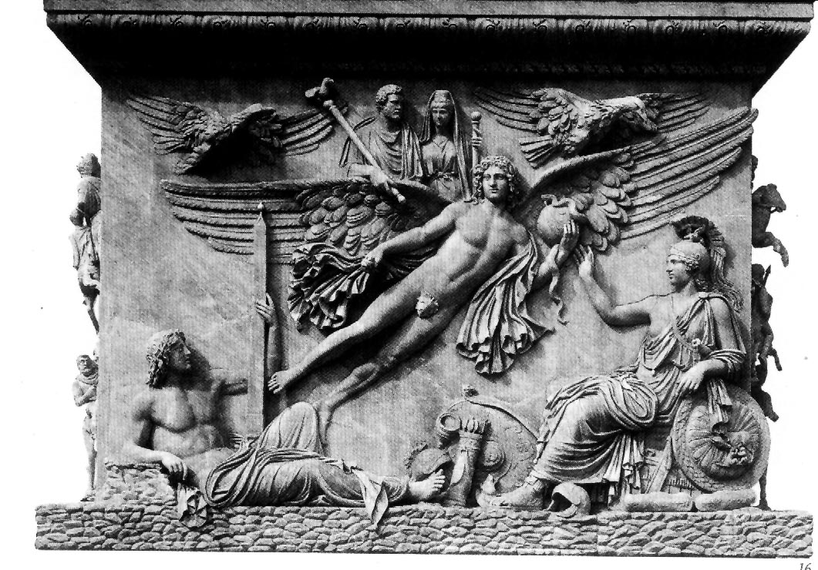
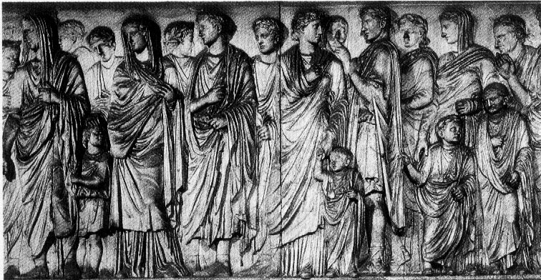
Rodzina cesarska, Ara Pacis Augustae, Rzym, marmur 9 r. n.e.

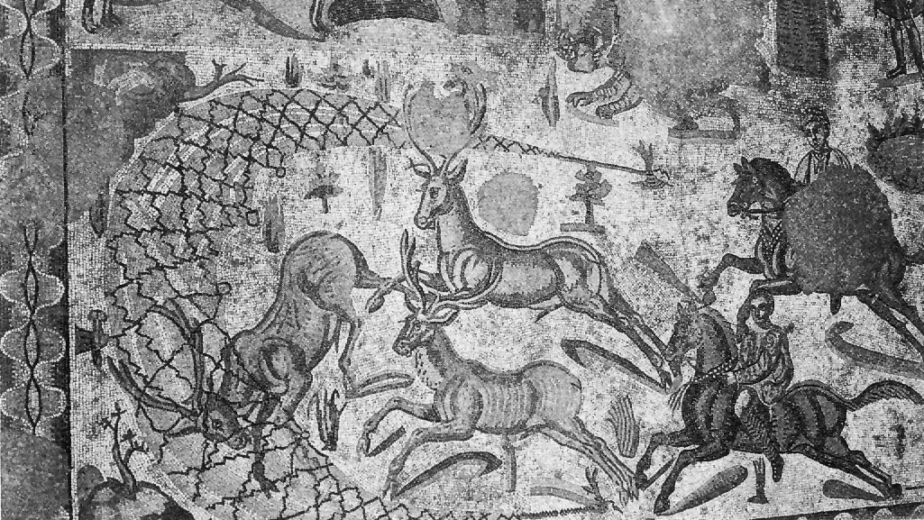
Scena polowania Pizza Armerina, Sycylia, mozaika 310-330 r. n.e.
…………………………………………………………………………………………………………………
....................................................................................................................................................................
....................................................................................................................................................................
....................................................................................................................................................................
....................................................................................................................................................................
....................................................................................................................................................................
....................................................................................................................................................................
....................................................................................................................................................................
....................................................................................................................................................................
....................................................................................................................................................................
....................................................................................................................................................................
....................................................................................................................................................................
....................................................................................................................................................................
....................................................................................................................................................................
.......................................................................................................................................................................................................................................................................................................................................
………………………………………………………………………………………………………………..
………………………………………………………………………………………………………………..
………………………………………………………………………………………………………………..
Zadanie 6 (4 pkt)
Dokonaj analizy mapy a następnie nadaj jej właściwy tytuł uwzględniając treść merytoryczną, obszar i czas przedstawianych wydarzeń.

…………………………………………………………………………………………………………………
....................................................................................................................................................................
....................................................................................................................................................................
....................................................................................................................................................................
…………………………………………………………………………………………………………………

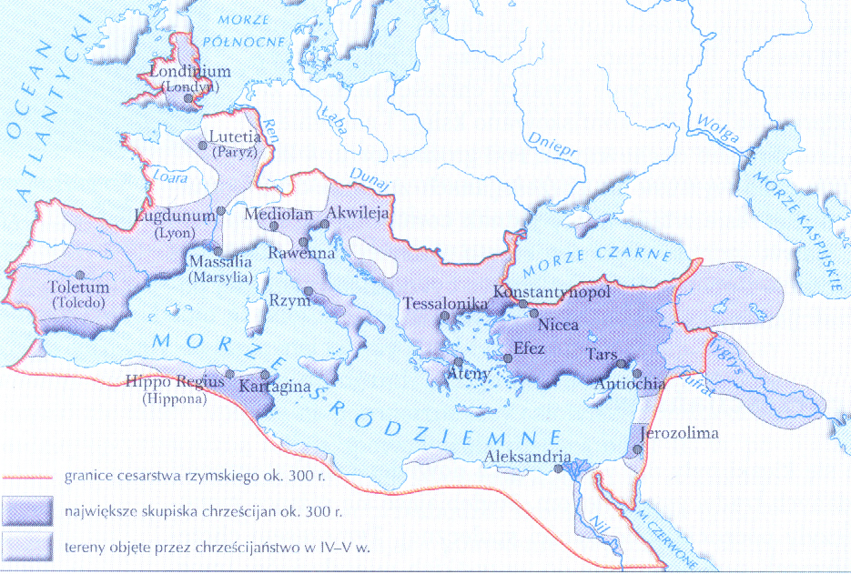

PUNKTACJA ocena celujący 30-29
I- 4 . bardzo dobry 28-27
II- 2 dobry 26-22
III- 10 dostateczny 21-16
IV- 4 dopuszczający 15-11
V-6 niedostateczny 10 i niżej
VI-4
Razem 30 punktów

